1. program 2>file.txt
2. stderr interacter.py переходит в stdin просмоторщика less

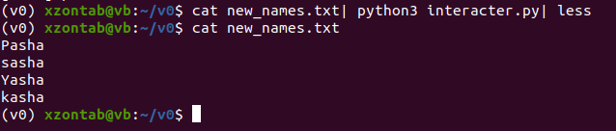

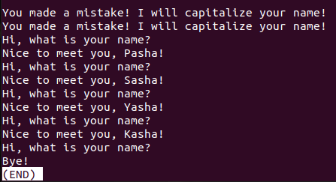

1. /home/alex/1.jpg
2. "-q" или "(--quiet)"
3. Будут скачаны jpg и html файлы, но все html будут удалены
4. tar -xzvf quiz_archive.tar.gz